**ЛАБОРАТОРНА РОБОТА №2**

**Тема:** Порівняння методів класифікації даних

**Мета роботи**: використовуючи спеціалізовані бібліотеки та мову програмування Python дослідити різні методи класифікації даних та навчитися їх порівнювати.

Хід роботи:

Завдання 2.1.

import numpy as np  
from sklearn import preprocessing  
from sklearn.svm import LinearSVC  
from sklearn.multiclass import OneVsOneClassifier  
from sklearn.model_selection import train_test_split  
from sklearn.model_selection import cross_val_score  
input_file = "income_data.txt"  
X = []  
Y = []  
count_class1 = 0  
count_class2 = 0  
max_datapoints = 25000  
with open(input_file, "r") as f:  
 for line in f.readlines():  
 if count_class1 >= max_datapoints and count_class2 >= max_datapoints:  
 break  
 if '?' in line:  
 continue  
 data = line[:-1].split(', ')  
 if data[-1] == '<=50K' and count_class1 < max_datapoints:  
 X.append(data)  
 count_class1 += 1  
 if data[-1] == '>50K' and count_class2 < max_datapoints:  
 X.append(data)  
 count_class2 += 1  
X = np.array(X)  
label_encoder = []  
X_encoded = np.empty(X.shape)  
for i, item in enumerate(X[0]):  
 if item.isdigit():  
 X_encoded[:, i] = X[:, i]  
 else:  
 label_encoder.append(preprocessing.LabelEncoder())  
 X_encoded[:, i] = label_encoder[-1].fit_transform(X[:, i])

X = X_encoded[:, :-1].astype(int)  
Y = X_encoded[:, -1].astype(int)  
scaller = preprocessing.MinMaxScaler(feature_range=(0, 1))  
X = scaller.fit_transform(X)  
classifier = OneVsOneClassifier(LinearSVC(random_state=0))  
classifier.fit(X=X, y=Y)  
X_train, X_test, y_train, y_test \  
= train_test_split(X, Y, test_size=0.2, random_state=5)  
scaller = preprocessing.MinMaxScaler(feature_range=(0, 1))  
X_train = scaller.fit_transform(X_train)  
classifier.fit(X=X_train, y=y_train)  
y_test_pred = classifier.predict(X_test)  
f1 = cross_val_score(classifier, X, Y, scoring="f1_weighted", cv=3)  
accuracy_values = cross_val_score(classifier, X, Y, scoring='accuracy', cv=3)  
print("Accuracy: " + str(round(100 * accuracy_values.mean(), 2)) + "%")  
precision_values = cross_val_score(classifier, X, Y, scoring='precision_weighted', cv=3)  
print("Precision: " + str(round(100 * precision_values.mean(), 2)) + "%")  
recall_values = cross_val_score(classifier, X, Y, scoring='recall_weighted', cv=3)  
print("Recall: " + str(round(100 * recall_values.mean(), 2)) + "%")  
f1_values = cross_val_score(classifier, X, Y, scoring='f1_weighted', cv=3)  
print("F1: " + str(round(100 * f1_values.mean(), 2)) + "%")  
print("F1 score: " + str(round(100 * f1.mean(), 2)) + "%")  
input_data = ['37', 'Private', '215646', 'HS-grad', '9', 'Never-married', 'Handlers-cleaners',  
'Not-in-family', 'White', 'Male', '0', '0', '40', 'United-States']  
input_data_encoded = np.array([-1] * len(input_data))  
count = 0  
for i, item in enumerate(input_data):  
 if item.isdigit():  
 input_data_encoded[i] = item  
 else:  
 input_data_encoded[i] = int(label_encoder[count].transform([item]))  
 count += 1  
input_data_encoded = input_data_encoded.astype(int)  
input_data_encoded = [input_data_encoded]  
predicate_class = classifier.predict(input_data_encoded)  
print(label_encoder[-1].inverse_transform(predicate_class)[0])

**Мал.2.1** - Результат виконання

Завдання 2.2.

**Мал.2.2** - Поліноміальне ядро

**Мал.2.3** - Гаусове ядро

**Мал.2.4** - Сигмоїдальне ядро

Як бачимо, в даній ситуації краще за всього справляється RBF, має добру точність та швидкість. Сигмоїдне ядро не справилось так добре, відстає по швидкості.

Завдання 2.3.

import numpy as np  
from sklearn import preprocessing  
from sklearn.svm import SVC  
from sklearn.multiclass import OneVsOneClassifier  
from sklearn.model_selection import train_test_split  
from sklearn.model_selection import cross_val_score  
input_file = "income_data.txt"  
X = []  
Y = []  
count_class1 = 0  
count_class2 = 0  
max_datapoints = 25000  
with open(input_file, "r") as f:  
 for line in f.readlines():  
 if count_class1 >= max_datapoints and count_class2 >= max_datapoints:  
 break  
 if '?' in line:  
 continue  
 data = line[:-1].split(', ')  
 if data[-1] == '<=50K' and count_class1 < max_datapoints:  
 X.append(data)  
 count_class1 += 1  
 if data[-1] == '>50K' and count_class2 < max_datapoints:  
 X.append(data)  
 count_class2 += 1  
X = np.array(X)  
label_encoder = []  
X_encoded = np.empty(X.shape)  
for i, item in enumerate(X[0]):  
 if item.isdigit():  
 X_encoded[:, i] = X[:, i]  
 else:  
 label_encoder.append(preprocessing.LabelEncoder())  
 X_encoded[:, i] = label_encoder[-1].fit_transform(X[:, i])  
X = X_encoded[:, :-1].astype(int)  
Y = X_encoded[:, -1].astype(int)  
scaller = preprocessing.MinMaxScaler(feature_range=(0, 1))  
X = scaller.fit_transform(X)  
classifier = SVC(kernel='sigmoid')  
classifier.fit(X=X, y=Y)  
X_train, X_test, y_train, y_test \  
= train_test_split(X, Y, test_size=0.2, random_state=5)  
scaller = preprocessing.MinMaxScaler(feature_range=(0, 1))  
X_train = scaller.fit_transform(X_train)  
classifier.fit(X=X_train, y=y_train)  
y_test_pred = classifier.predict(X_test)  
f1 = cross_val_score(classifier, X, Y, scoring="f1_weighted", cv=3)  
accuracy_values = cross_val_score(classifier, X, Y, scoring='accuracy', cv=3)  
print("Accuracy: " + str(round(100 * accuracy_values.mean(), 2)) + "%")  
precision_values = cross_val_score(classifier, X, Y, scoring='precision_weighted', cv=3)  
print("Precision: " + str(round(100 * precision_values.mean(), 2)) + "%")  
recall_values = cross_val_score(classifier, X, Y, scoring='recall_weighted', cv=3)  
print("Recall: " + str(round(100 * recall_values.mean(), 2)) + "%")  
f1_values = cross_val_score(classifier, X, Y, scoring='f1_weighted', cv=3)  
print("F1: " + str(round(100 * f1_values.mean(), 2)) + "%")  
print("F1 score: " + str(round(100 * f1.mean(), 2)) + "%")  
input_data = ['37', 'Private', '215646', 'HS-grad', '9', 'Never-married', 'Handlers-cleaners',  
'Not-in-family', 'White', 'Male', '0', '0', '40', 'United-States']  
input_data_encoded = np.array([-1] * len(input_data))  
count = 0  
for i, item in enumerate(input_data):  
 if item.isdigit():  
 input_data_encoded[i] = item  
 else:  
 input_data_encoded[i] = int(label_encoder[count].transform([item]))  
 count += 1  
input_data_encoded = input_data_encoded.astype(int)  
input_data_encoded = [input_data_encoded]  
predicate_class = classifier.predict(input_data_encoded)  
print(label_encoder[-1].inverse_transform(predicate_class)[0])

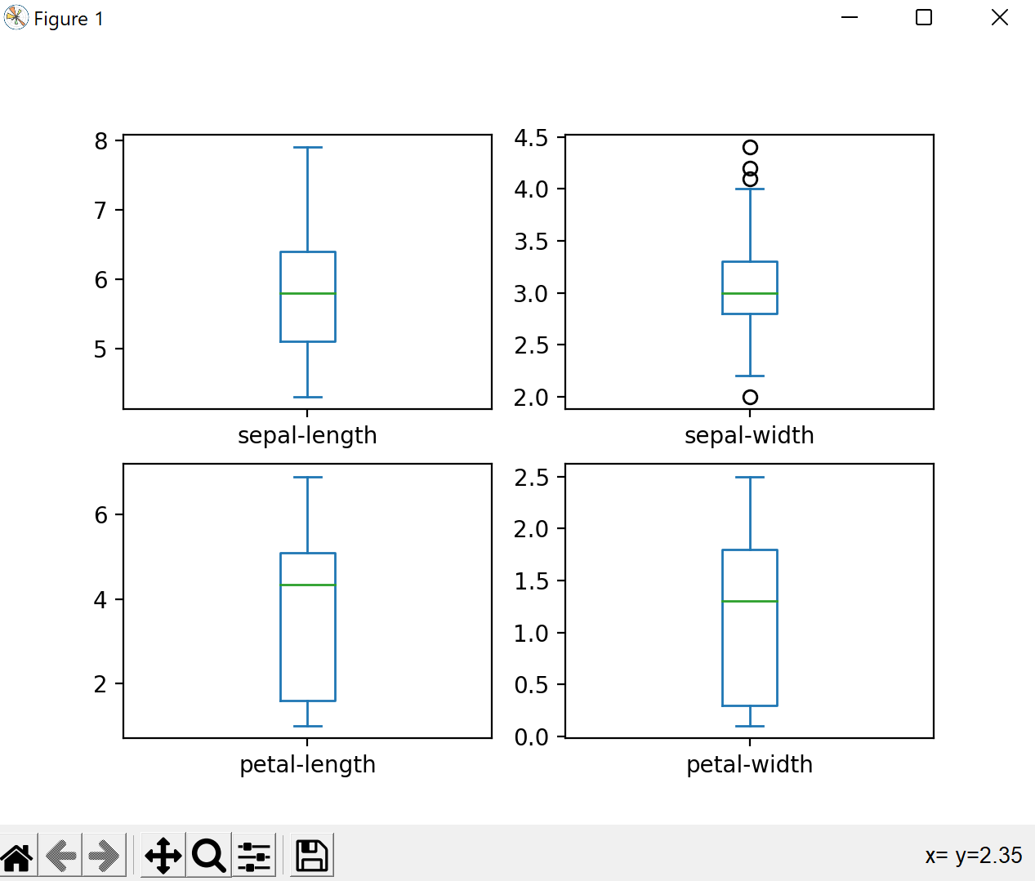

**Мал.2.5** - Діаграма розмаху

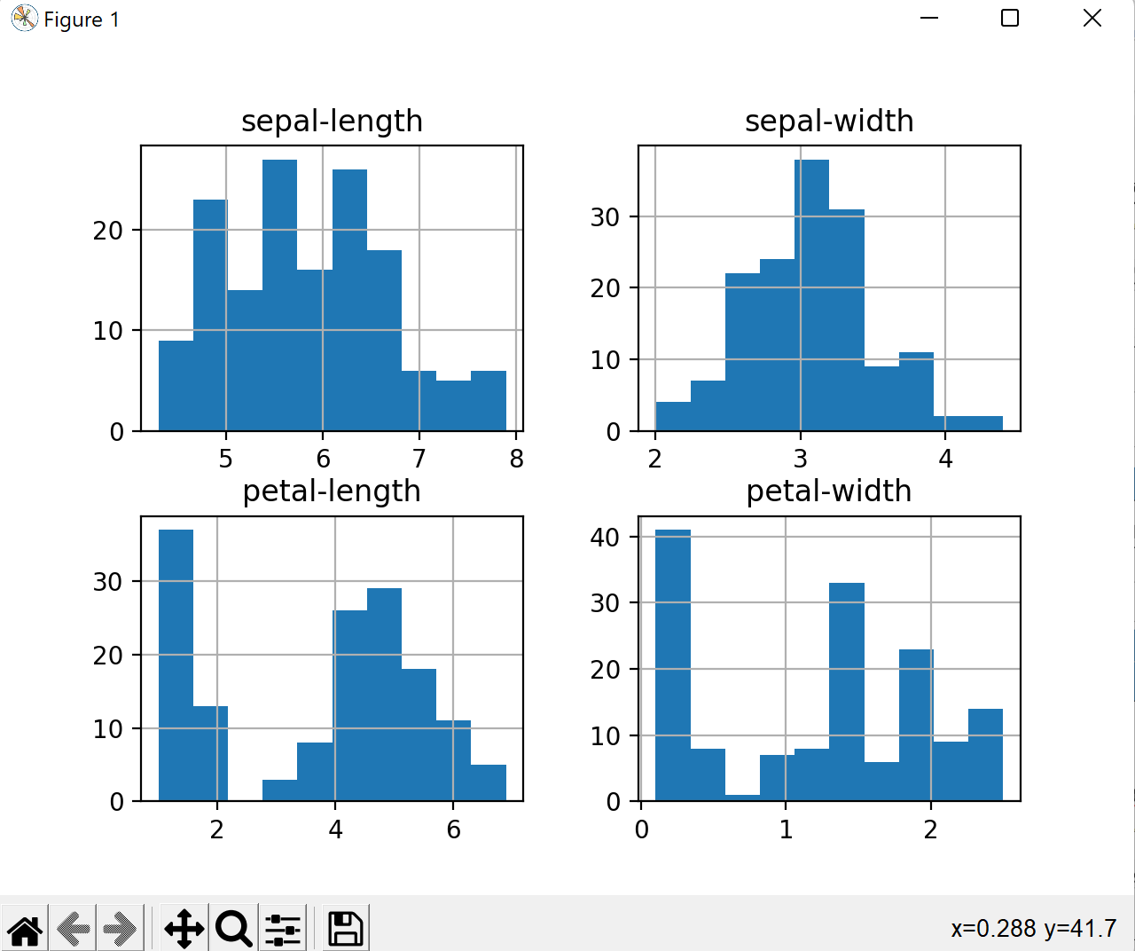

**Мал.2.6** - Діаграми розподілу атрибутів

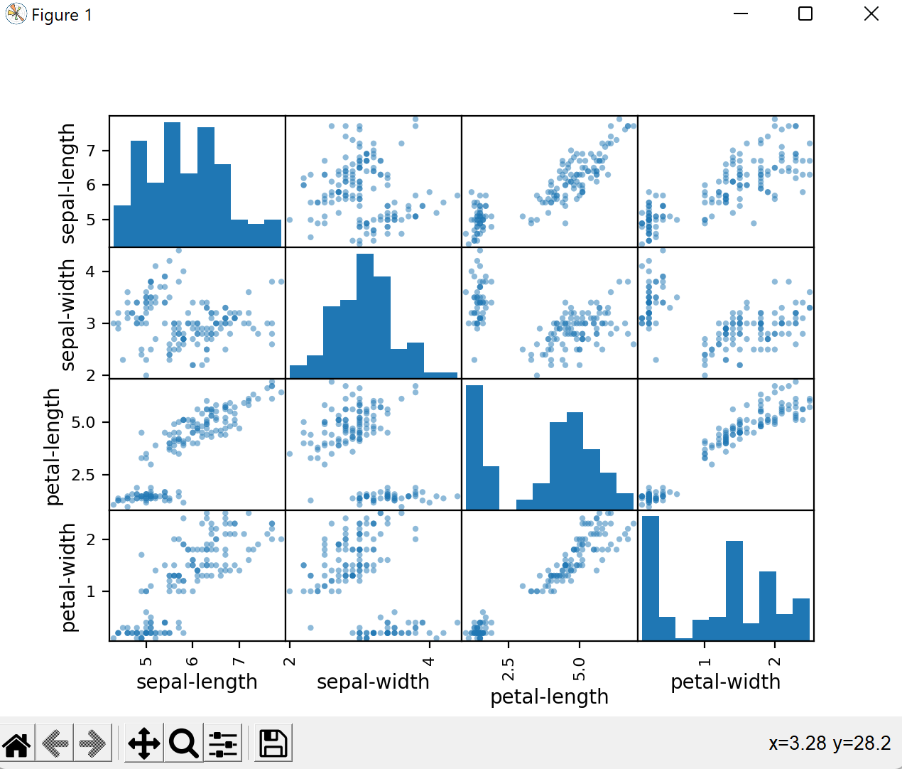

**Мал.2.7** - Діаграми розсіювання

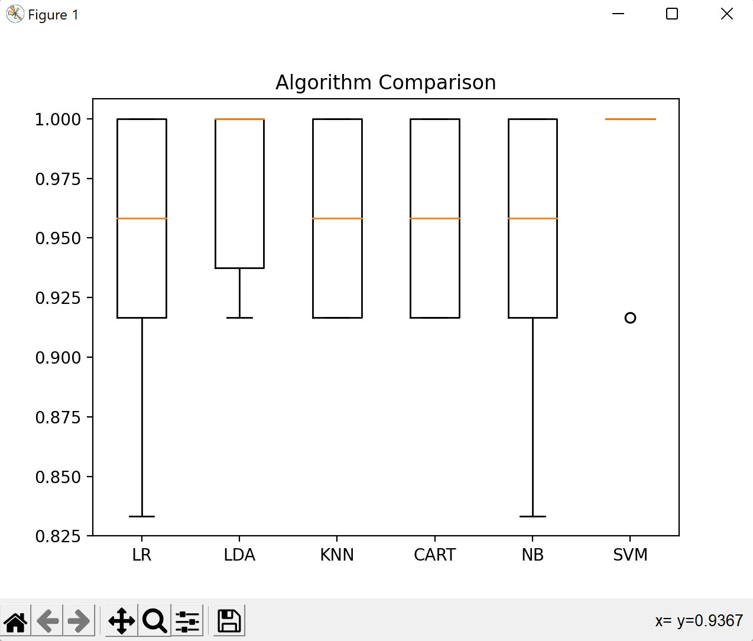

**Мал.2.8** - Порівняння алгоритмів

Мал.2 9 - Результат виконання

Як бачимо, краще за всіх показала себе модель лінійного дискримінантного аналізу. Квітка з кроку 8 належить до класу Iris-setosa.

Завдання 2.4.

import numpy as np  
from sklearn import preprocessing  
from sklearn.svm import SVC  
from sklearn.model_selection import train_test_split  
from sklearn.model_selection import cross_val_score  
from sklearn.linear_model import LogisticRegression  
from sklearn.tree import DecisionTreeClassifier  
from sklearn.neighbors import KNeighborsClassifier  
from sklearn.discriminant_analysis import LinearDiscriminantAnalysis  
from sklearn.naive_bayes import GaussianNB  
  
input_file = "income_data.txt"  
X = []  
Y = []  
count_class1 = 0  
count_class2 = 0  
max_datapoints = 25000  
with open(input_file, "r") as f:  
 for line in f.readlines():  
 if count_class1 >= max_datapoints and count_class2 >= max_datapoints:  
 break  
 if '?' in line:  
 continue  
 data = line[:-1].split(', ')  
 if data[-1] == '<=50K' and count_class1 < max_datapoints:  
 X.append(data)  
 count_class1 += 1  
 if data[-1] == '>50K' and count_class2 < max_datapoints:  
 X.append(data)  
 count_class2 += 1  
X = np.array(X)  
label_encoder = []  
X_encoded = np.empty(X.shape)  
for i, item in enumerate(X[0]):  
 if item.isdigit():  
 X_encoded[:, i] = X[:, i]  
 else:  
 label_encoder.append(preprocessing.LabelEncoder())  
 X_encoded[:, i] = label_encoder[-1].fit_transform(X[:, i])  
X = X_encoded[:, :-1].astype(int)  
Y = X_encoded[:, -1].astype(int)  
scaller = preprocessing.MinMaxScaler(feature_range=(0, 1))  
X = scaller.fit_transform(X)  
  
#classifier = LogisticRegression(solver='liblinear', multi_class='ovr')  
  
#classifier = LogisticRegression(solver='liblinear', multi_class='ovr')  
#classifier = LinearDiscriminantAnalysis()  
#classifier = KNeighborsClassifier()  
#classifier = DecisionTreeClassifier()  
#classifier = GaussianNB()  
classifier = SVC(gamma='auto')  
  
classifier.fit(X=X, y=Y)  
X_train, X_test, y_train, y_test \  
 = train_test_split(X, Y, test_size=0.2, random_state=5)  
scaller = preprocessing.MinMaxScaler(feature_range=(0, 1))  
X_train = scaller.fit_transform(X_train)  
classifier.fit(X=X_train, y=y_train)  
y_test_pred = classifier.predict(X_test)  
f1 = cross_val_score(classifier, X, Y, scoring="f1_weighted", cv=3)  
accuracy_values = cross_val_score(classifier, X, Y, scoring='accuracy', cv=3)  
print("Accuracy: " + str(round(100 * accuracy_values.mean(), 2)) + "%")  
precision_values = cross_val_score(  
 classifier, X, Y, scoring='precision_weighted', cv=3)  
print("Precision: " + str(round(100 * precision_values.mean(), 2)) + "%")  
recall_values = cross_val_score(  
 classifier, X, Y, scoring='recall_weighted', cv=3)  
print("Recall: " + str(round(100 * recall_values.mean(), 2)) + "%")  
f1_values = cross_val_score(classifier, X, Y, scoring='f1_weighted', cv=3)  
print("F1: " + str(round(100 * f1_values.mean(), 2)) + "%")  
print("F1 score: " + str(round(100 * f1.mean(), 2)) + "%")  
input_data = ['37', 'Private', '215646', 'HS-grad', '9', 'Never-married', 'Handlers-cleaners',  
 'Not-in-family', 'White', 'Male', '0', '0', '40', 'United-States']  
input_data_encoded = np.array([-1] * len(input_data))  
count = 0  
for i, item in enumerate(input_data):  
 if item.isdigit():  
 input_data_encoded[i] = item  
 else:  
 input_data_encoded[i] = int(label_encoder[count].transform([item]))  
 count += 1  
input_data_encoded = input_data_encoded.astype(int)  
input_data_encoded = [input_data_encoded]  
predicate_class = classifier.predict(input_data_encoded)  
print(label_encoder[-1].inverse_transform(predicate_class)[0])

**Мал.2.10** - Точність класифікатора LR

**Мал.2.11** - Точність класифікатора LDA

**Мал.2.12** - Точність класифікатора KNN

**Мал.2.13** - Точність класифікатора CART

**Мал.2.14** - Точність класифікатора NB

**Мал.2.15** - Точність класифікатора SVM

Завдання 2.5.

import numpy as np  
import seaborn as sns  
from sklearn.datasets import load_iris  
from sklearn.linear_model import RidgeClassifier  
from sklearn.model_selection import train_test_split  
from sklearn.metrics import confusion_matrix  
from io import BytesIO  
import matplotlib.pyplot as plt  
from sklearn import metrics  
sns.set()  
iris = load_iris()  
X, y = iris.data, iris.target  
Xtrain, Xtest, ytrain, ytest = train_test_split(  
 X, y, test_size=0.3, random_state=0)  
clf = RidgeClassifier(tol=1e-2, solver="sag")  
clf.fit(Xtrain, ytrain)  
ypred = clf.predict(Xtest)  
print('Accuracy:', np.round(metrics.accuracy_score(ytest, ypred), 4))  
print('Precision:', np.round(metrics.precision_score(  
 ytest, ypred, average='weighted'), 4))  
print('Recall:', np.round(metrics.recall_score(  
 ytest, ypred, average='weighted'), 4))  
print('F1 Score:', np.round(metrics.f1_score(ytest, ypred, average='weighted'), 4))  
print('Cohen Kappa Score:', np.round(  
 metrics.cohen_kappa_score(ytest, ypred), 4))  
print('Matthews Corrcoef:', np.round(  
 metrics.matthews_corrcoef(ytest, ypred), 4))  
print('\t\tClassification Report:\n',  
 metrics.classification_report(ypred, ytest))  
mat = confusion_matrix(ytest, ypred)  
sns.heatmap(mat.T, square=True, annot=True, fmt='d', cbar=False)  
plt.xlabel('true label')  
plt.ylabel('predicted label')  
plt.savefig("Confusion.jpg")  
# Save SVG in a fake file object.  
f = BytesIO()  
plt.savefig(f, format="svg")

**Мал.2.16** - Результат виконання

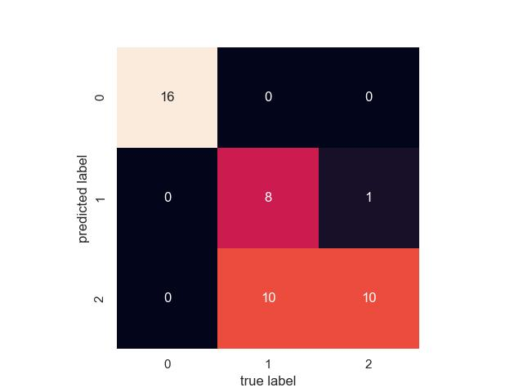

**Мал.2.17** - Матриця невідповідності

Матриця невідповідності – це таблиця особливого компонування, що дає можливість унаочнювати продуктивність алгоритму. Кожен з рядків цієї матриці представляє зразки прогнозованого класу, тоді як кожен зі стовпців представляє зразки справжнього класу (або навпаки).

Коефіцієнт каппа Коена статистика, яка використовується для вимірювання надійності між експертами для якісних пунктів.

Кореляції Метьюза – використовується в машинному навчанні, як міра якості бінарних мультикласних класифікацій.

**Висновки**: Після виконання лаби навчився використовувати спеціалізовані бібліотеки та мову програмування Python дослідив різні методи класифікації даних та навчився їх порівнювати.

Git https://github.com/vladislavbilkov/Labs_AIS